2018年报

说到水泥，大多数人都会将其归为周期股，因为公司业绩的兴衰和国内固定资产投资增速显著相关。同时一说到基建，大家脑子里想到的都是产能过剩和供给侧改革，基本没啥好印象。我也一样，对于这种非消费类公司，一般是不看的。

这一轮基建的复兴应该是从2015年开始的，后来又搞了一把供给侧，愣是把过剩的产能搞成了结构性紧缺。这样一来，很多原本上处于水深火热之中的公司就从野鸡变成了凤凰。比如本文主角的远房兄弟冀东水泥：

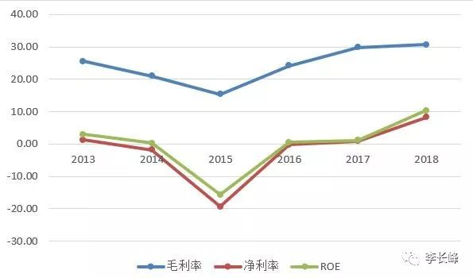

海螺的情形与此类似，只不过即便在行业低迷、别的公司已经处于微利或巨亏的时候，海螺也能一枝独秀：

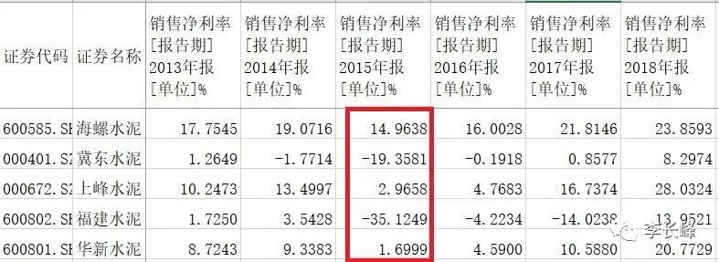

为什么海螺能一枝独秀呢？简单来讲，还是规模效应所致。就像之前写过的牧原股份，别看表面上属于周期股，但实际上属于成长股。

在这种竞争激烈刺刀见红的行业中，行业龙头能凭借着良好的资产负债表逆势扩张，一步一步地挤占小公司的市场份额。在行业低迷的时期，先扛不住的总是小公司，越是龙头，越能笑到最后。如图：

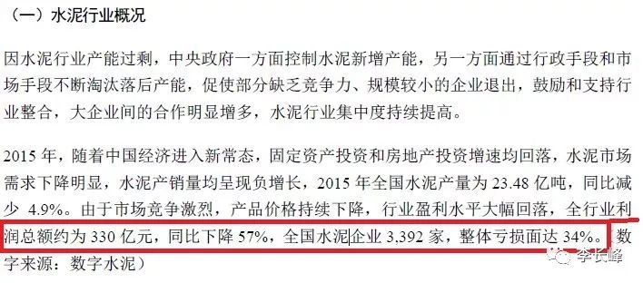

海螺2015年当年的利润总额是100亿，占到了整个水泥行业的1/3。这就是龙头的优势所在。至于上文提到的逆势扩张能力，我们从稳定增加的产能就能看出来：

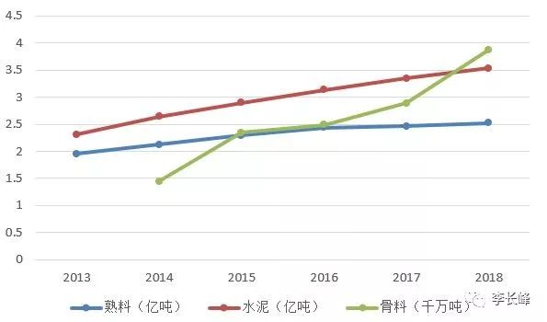

对于水泥行业，由于产品本身重量很重，不适合远距离运输，所以最优的选择是就近生产就近销售。这样就会形成一种地域壁垒，将外地企业排斥在外，再结合逆势扩张能力，最终可以做到一家独大。

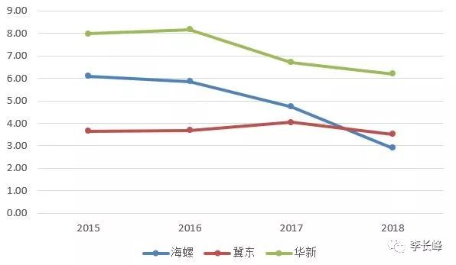

从最近这一轮景气周期看，海螺的销售费用（单纯计算运输费不方便，此处直接以销售费用替代）占收入的比重逐年下降，2018年已经是三家（大规模的公司）最低。从中可以推断，海螺本地化生产销售能力在加强，竞争优势在扩大。

还有一个能够评价海螺水泥优势的地方是矿山的数量和质量（没错，干这行家里得有矿）。这一点可以从报表附注中无形资产明细看出来。海螺水泥2018年采矿权的金额为32亿，远高于第二名冀东水泥（10亿）。

*到这，海螺的竞争优势我觉得已经说明白了。至于说未来基建会不会保持一定增长，水泥价格会不会下跌，我觉得都不是最重要的。另外，海螺的报表也很干净很健康，在这我不做过多报表层面的解读了，感兴趣可以自己去研究。*

我们就以当前股价41.50对应7倍市盈率为例。

首先，我们看7倍市盈率高吗？从历史市盈率看，只有5%的时间段低于7倍，这可以说非常低了。

然后，我们可以看看公司账上的现金储备。2019年一季报显示，货币资金410亿、长短期借款+债券+一年内到期的负债约为110亿，这样算下来账上纯现金约300亿。而实际经营需要多少呢？我们可以看看现金周转期：

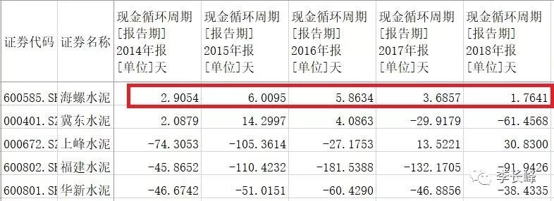

可以看出2018年现金周转天数只有2天，也就是说公司经营“基本不需要现金”。在此基础上，我们给与一定经营所需资金，就35亿吧。这样的话，与公司经营无关的现金大概就是265亿，根据53亿股本，折合每股现金5元。

也就是说，41.5元的股价里实际上还有5元的现金，真实股价也就36.5元，此时市盈率只有6.2倍！在此基础上，即便最近1年净利润下降1/3，市盈率依然不过10倍。这个水平大家可以自己判断。

然后对于格力呢，大家可以自己去算，我只想说，50元以下完全可以随便买。我有个同事就是在听了我的理论之后，在618格力打折马上就跌到50的时候大举买入，短短几天已经获利近10个点了。